МБОУДО «Копыловский п/к «Одиссей» Томского района

Томской области

Музей истории образования Томского района

Методическая разработка проведения беседы,

посвященной **200-летию русского народного**

**педагога К.Д. Ушинского**

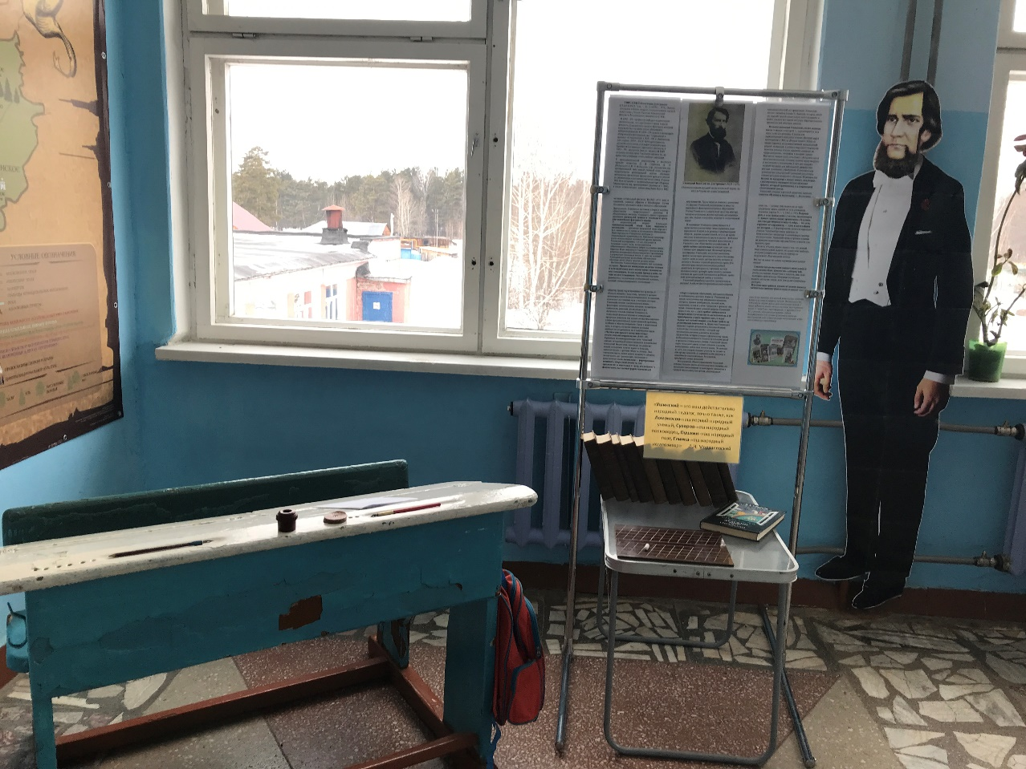

Разработала –**Вершинина Светлана Федоровна**,

методист и руководитель музея истории

образования Томского района

Рыбалово 2023

Аннотация

Методическая разработка проведения беседы, посвященной 200-летию со дня рождения русского народного педагога К.Д. Ушинского, составлена Вершининой Светланой Федоровной, методистом МБОУ ДО «Копыловский п/к «Одиссей» Томского района и руководителем музея истории образования Томского района.

**Цель данной разработки** - помочь педагогам ОУ в организации таких бесед, так как в 2023 году исполняется 200 лет со дня рождения русского народного педагога К.Д. Ушинского

**Задача:** предоставитьпедагогамподготовленный материал по проведению беседы, по организации выставкив своей просветительской деятельности

Данной разработкой могут воспользоваться педагоги ОУ, учителя истории, классные руководители и руководители музеев.

Возраст детей для проведения бесед 3-11 классы.

Ожидаемый результат возможен: в развитии детей, расширении их кругозора и знаний о своей малой родине, в воспитании патриотизма и гражданской позиции.

Формы возможны разные от очно - фронтальной до виртуальной. Методы: наглядные, словесные и практические.

Содержание

Введение………………………………………………………….3 стр.

Основная часть…………………………………………………...4 стр.

Заключение……………………………………………………….6 стр.

Список литературы……………………………………………….6 стр.

Приложения……………………………………………………….6 стр.

Введение.

В нашем обществе в последнее время особенно стали обращать внимание на воспитательную составляющую в системе образования. Для наших учителей в массовом масштабе характерны доброта, сочувствие к детям, душевная предрасположенность к ним, самоотверженность в работе, широкий спектр методов педагогического воздействия.  
      Однако, все сильнее замечается тревожный факт, небезразличный для каждого человека, для России, для человеческой цивилизации в целом: вместо исторически непрерывного развития русской нации есть серьезные признаки ее деградации:  
      – высокие нравственные ценности в обществе трансформируются в безнравственные антиподы;  
      – как в обществе, так и в школе мало культивируется национальная духовность, включая идеалы русского православия;  
      – повсеместно (охватывая и сферу воспитания) приглушается чувство национального самосознания, национальной гордости;  
      – ослабло великое, прекрасное, возвышающее человека чувство патриотизма, которое из естественного личностного качества превратилось в абстрактную категорию, наполняемую неадекватным содержанием;  
      – погоня за предметными знаниями в школе уже давно оттеснила проблемы истины, добра и красоты человека;  
      – зачастую наблюдается небрежное отношение к русской литературе, к родной культуре;  
      – русские плохо знают историю своего этноса и государства;  
      – проблемой стало физическое здоровье взрослых и детей;  
      – до опасной черты доведено ослабление семейного воспитания.  
      Очевидна необходимость полномасштабного осмысления угрожающей ситуации, физического и духовного оздоровления русского человека, без чего Отечество не способно прогрессивно развиваться.

В марте 2023 года исполнилось 200 лет со дня рождения великого русского педагога, основоположника русской педагогики Константина Дмитриевича Ушинского. Именно, в честь празднования юбилея со дня рождения Константина Дмитриевича, Президентом РФ 2023 год был объявлен годом Педагога и наставника. К. Д. Ушинский один из первых решил уделять первостепенное внимание именно задачам нравственного просвещения и воспитания обучающихся. Историческая заслуга К. Д. Ушинского заключается в том, что он изложил в соответствии с научными достижениями того времени психологические основы дидактики – теории обучения. Он дал ценнейшие указания, как надо развивать активное внимание детей, воспитывать сознательную память, закреплять в памяти учащихся учебный материал путем повторения, которое является органической частью процесса обучения. По сей день все идеи и учения Константина Дмитриевича актуальны, они привлекают внимание прогрессивных учителей всего мира.

Такое событие музей истории образования пропустить не мог. Была организована выставка в музее, затем она была представлена на широкий обзор, т.е. вынесена в рекреацию школы (приложение 2.), в классах проведены беседы, с шестью педагогами Рыбаловской средней школы был подготовлен видеоролик «Читаем Ушинского!» На выставке ученики пробовали писать за партой чернилами перьевыми ручками и мелом на грифельной доске (приложение 2.)

Основная часть.

Беседы прошли в 3-х, 4-х и 8-х классах. К беседе была подготовлена презентация.

*Вопросы учителя на 2-м слайде:*

Кто наш народный поэт?

Кто наш народный ученый?

Кто наш народный полководец?

Кто наш народный композитор?

Кто наш действительно народный педагог?

*На 3-м слайде краткая биография Константина Дмитриевича:*

К. Д. Ушинский родился в Туле

Окончил юридический факультет МГУ

3 года преподавал в Демидовской лицее г. Ярославля

5 лет в Гатчинском сиротском институте

В Смольном институте в 1859 г. начал реформы

!862-67гг. изучал педагогику в Европе

Сотрудничал в педагогическом журнале

1871 -год смерти.

Его труды последний раз были изданы в 1949 г. в 11 томах (в нашем музее есть это издание)

*На 4-м слайде его основные взгляды:*

-народность

-человек как предмет воспитания

-труд-основной воспитатель

-нравственное воспитание

-родной язык

-звуковой метод обучения

-единство воспитания и обучения

-важная роль у учителя

-изучение иностранного языка

Шло бурное обсуждение особенно его взглядов на изучение иностранного языка (приложение 1.) и на выполнение домашних заданий

*На 5-м слайде представлена информация о книге «Родное слово»*

«Родное слово» -1864 г.

-полвека -главная учебная книга в России

-150 изданий более 10 млн. экземпляров

-в ней сказки, песенки, стихи, загадки,

Пословицы, поговорки, скороговорки, рассказы об окружающем мире (приложение 3.)

С 1885-1900 -запрет на книгу, а с 1900 по 1917 ежегодно трижды выпускалась

Применяется ли сейчас -где? (Во многих образовательных учреждениях, например в Томске в СОШ №16)

*На 6-м слайде представлены два учебных плана*: русской классической школы и Рыбаловской средней школы) Шло обсуждение данных учебных планов

*На 7-м слайде представлены материалы* данной книги для учителей

В конце беседы были подведены итоги, сформулированы предложения по использованию опыта К.Д. Ушинского.

Заключение

Об К. Д. Ушинском принято говорить, прибавляя слова «великий» и «основоположник». Именно с него началась в России педагогика как наука. Он часто шел против устоявшихся обычаев, на практике доказывая свою правоту. Константин Дмитриевич Ушинский прожил всего 47 лет, с 1823 по 1870 гг., но успел убедить всех, что воспитание и образование ребенка – не рутина, а творческая задача. И решение ее невозможно без знаний о том, как развивается человек, когда и с чего начинать обучение, на какие детские особенности обращать внимание, чтобы процесс познания не наскучил и принес пользу. Константина Ушинского называют основоположником русской научной педагогики. В процессе проведенной выставки и бесед в шести классах, а также сделанный видеоролик с шестью учителями по его статье «О пользе педагогической литературы» обращено внимание педагогов и учащихся на идеи великого русского педагога. О данных мероприятиях было рассказано на Пироговских чтениях в апреле в СОШ 32 г. Томска и во время Дней славянской письменности и культуры в библиотеке с. Баткат Шегарского района в мае 2023 г.(приложение 4.)

Список литературы

1. Ушинский К.Д. Родное слово.1991г. Москва
2. Интернет –ресурсы
3. Архив музея

Приложения

1. Текст о К.Д. Ушинском
2. Фото выставки.
3. Пословицы из книги «Родное слово» К.Д. Ушинского
4. Фото выставки в с. Баткат Шегарского района
5. Электронная презентация

Приложения

1. Текст про К.Д. Ушинского

**УШИНСКИЙ Константин Дмитрие­вич** [19.2(2.3).1823, Тула, — 22.12.1870(3.1.1871), Одесса; похоронен в Киеве, педагог, основоположник научной педагогики в России. Окончил юридический факультет Московского университета (1844).

В 1846—49г. профессор кафедры энциклопедии законоведения, государственного права и науки финансов Демидов­ского лицея в Ярославле, который выну­жден был оставить после обвинений в неблагонадёжности. В 1850—54 служил в канцелярии департамента иностранных дел. Сотрудничал в журнале «Современник» (1852—54) и «Библиотека для чтения» (1854—55). С 1854 преподаватель русской словесности, географии и юридических предме­тов Гатчинского сиротского института, в 1855—59 г. инспектор (зав. уч. частью). В 1859 назначен инспектором Смольного института, где приступил к реформе этого учебного заведения.

К преподавательской деятель­ности в институте привлёк педагогов Д. Д. *Семёнова,* Д. Н. *Модзалевского,* В. И. *Водовозова* и др., осуществил ряд пре­образований: ввёл новый учебный план, вне­дрил педагогически рациональные методы обучения, организовал проведе­ние предметных уроков и опытов по дис­циплинам естественно-научного цикла. В конце 1861 был отстранён от должности редак­тора «Журнала Министерства нар. прос­вещения» (занимал её с 1860), а после политического доноса вынужден был в 1862 оста­вить и Смольный институт. В 1862—67гг. жил за границей, главным образом в Швейцарии, изучая постановку школьного дела и женского образования.

Деятельность Ушинского протекала в период подъёма общественно - педагогического движения. В общественных взглядах Ушинского нашло отражение признание **деятельной сущности чело­века и труда как важнейшего фактора его жизни.**

В педагогической теории Ушинского **основополагающей стала идея народности воспитания** — признание творческой силы народа в ист. процессе и его права на полноценное образование.

Идея народности Ушинского свободна от национальной ограниченности. Признавая правомер­ность использования достижений других народов, Ушинский подчёркивал, что оно оказы­вается полезным только тогда, когда основания общественного образования твёрдо положены самим народом. Идея народности Ушинского предполагала развитие инициативы общественности в организа­ции и управлении школьным делом. С этих же позиций Ушинский выступал за всеобщее обяза­тельное обучение детей обоего пола на родном языке.

Воспитание Ушинский рассматривал как «со­здание истории». **Предметом воспитания является человек и если педагогика хочет воспитывать человека во всех отношениях, то она должна прежде узнать его тоже во всех отношениях.** Это означало изучение физических и психических осо­бенностей человека, влияний «непредна­меренного воспитания» — обществ, сре­ды, «духа времени», его культуры и обществ, идеалов. Педагогика, органи­зуя процесс целенаправленного(«предна­меренного») воспитания, использует достижения наук о человеке, которые Ушинский называл «антропологическими», — философии, политэкономии, истории, литературы, психологии, анатомии, физиоло­гии и др.) Антропологическая позиция Ушинского в осмыслении физиологических и психических процессов позволила ему решать на высоком научном уровне фундаментальной педагогической проблемы, особенно в области *дидактики.* Связи с педагоги­кой наук, в которых изучается природа человека, наиболее полно раскрыты им в капитальном труде «**Человек как пред­мет воспитания. Опыт педагогической антропологии»** (1868—69).

В развитии человека решающую роль Ушинский отводил исторической преемственности челове­ческих поколений! Воспитание, утверж­дал он, помогает новым поколениям идти по дороге в будущее, действуя заодно с другими обществ, силами. Оно, совершенствуясь, может далеко раздвинуть пределы человеческих сил: физических, умственных и нравственных. **Цель воспи­тания — формирование активной и твор­ческой личности, что предполагает и подготовку к труду, умственному и физи­ческому, как высшей форме человеческой деятельности.** Труд учащихся в школе в различных его формах Ушинский рассматривал в качестве важнейшего фактора воспита­ния и образования. Учение Ушинского о творчес­ком труде как факторе жизни и воспита­ния явилось крупным достижением рус. пед. мысли и получило развитие в отечественной науке.

В понимании Ушинского нравственности и нравственного воспитания также отразилась идея народности. Считая роль религии в формировании обществ, морали положи­тельной, он в то же время выступал за автономность науки и школы. Проблемы нравственного развития человека пред­ставлены у Ушинского как общественно-историчес­кие. **В нравственном воспитании** он отводил одно- из главных мест **патриотизму!** Истинный патриот, подчёркивал Ушинский, исключает шовинизм, требует воспита­ния гражданского долга «высказать смелое слово истины» против насилия, которое не исчезло в России с отменой крепостного права. Его система нравственного воспитания ребёнка исключала авторитарность, строилась на силе положительного при­мера, нравственного влияния учителя, на «ра­зумной деятельности ребёнка», требо­вала развития активной любви к чело­веку.

Ушинский разработал цельную дидактическую систему! В ней раскрыты принципиаль­ные вопросы отбора содержания образо­вания, его приспособления к особенно­стям детского возраста. Ушинский дал анализ психологических механизмов внимания, интереса, памяти, воображения, эмоций, воли, мышления, путей их учёта и развития в процессе обу­чения. Основной закон детской природы Ушинский видел в том, что «...**дитя требует деятельности беспрестанно и утомляется не деятельно­стью, а её однообразием и односторонно­стью»,** **и делал вывод: чем моложе воз­раст, тем более требует он разнообразия деятельности.** Дидактика Ушинского является теорией организации учителем познава­тельной деятельности детей, в которой пер­востепенное внимание уделяется разви­тию трудолюбия, интереса к науке и физическому труду, возбуждению активности и самостоятельности детей в процессе со­знательного учения. Ушинский ставил перед педагогом задачу «учить учиться» и помочь воспитаннику найти своё место в жизни. Он исходил из того, что следует передать ученику не только те или другие познания, но и развить в нём желание и способность самостоятельно, без учите­ля, приобретать новые познания!

В содержании общего образования Ушинский отводил большое место естествонаучным знаниям, а в постановке преподавания гуманитарных предметов в средней школе выступал против односторонней класси­цистической его ориентации. Ушинский высоко оценивал учение Ч. Дарвина, которое, писал он, придаёт живой смысл всему естествознанию и может сделать его самым могучим образовательным пред­метом для детства и юности.

**Большое внимание Ушинский уделял родному языку в школе**, в котором «...одухотворя­ется весь народ и вся его родина», В книги для первоначального классного чтения «Детский мир и хрестоматия» (1861) и «Родное слово» (1864) он кроме отрывков из художественных произведений родной литературы и устного народного творчества вклю­чил деловые статьи, дававшие мате­риал по природоведению, географии и истории страны. Научность знаний здесь сочеталась с доступностью и яркостью изложения, служила задачам нравственного и эстетического воспитания. В них дан содержа­тельный материал для наблюдений, раз­работана система логических упражнений. В методических руководствах для учителей Ушинский рас­смотрел основы методики начального обучения. **Огромны его заслуги во внедрении в школу нового, аналитико-синтетического зву­кового метода обучения грамоте, который применяется и в современной отечественной школе.**

Ушинский утвердил в русской дидактике принцип **единства обучения и воспитания.** «...Вос­питание, — учил он, — должно действо­вать не на одно увеличение запаса зна­ний, но и на убеждения человека» (Архив У., т. 4, 1962, с. 592). **Ведущая роль в этом принадлежит учителю, являюще­муся «...живым звеном между прошед­шим и будущим, могучим ратоборцем истины и добра, ... его дело, скромное по наружности, — одно из величайших дел истории...»** В формировании личности народного учителя Ушинский возлагал надежды на педагогическую литературу и специальную систему его подготовки. Ушинский оказал огромное влияние на разви­тие педагогики народов России и многих сла­вянских стран.

В статье «Родное слово» писал о том, что родной язык-удивительный педагог, не только учит многому, но и учит удивительно легко, по какому-то недосягаемо облегчающему методу.

Вот что он писал по поводу изучения иностранных языков: **Главною целью изучения каждого иностранного** языка **должно быть знакомство с литературой,** потом умственная гимнастика и, наконец, **уже,** если возмож­но, практическое обладание изучаемым языком; тогда как теперь дело идет **у** нас совершенно наоборот. **Изучение иностранных языков не должно никогда начинаться слишком рано** и никак не прежде того, пока будет заметно, что родной язык пустил глубокие корни в духовную природу дитяти. Постановить ка­кой-нибудь общий срок в этом отношении нельзя. С иным ребенком можно начать изучение иностранного языка в 7 или 8 лет (никогда ранее), с другим в 10 и 12; с детьми, обладающими крайне слабой восприимчи­востью, лучше не начинать никогда: иностранный язык только подавит окончательно и без того слабые его способности.

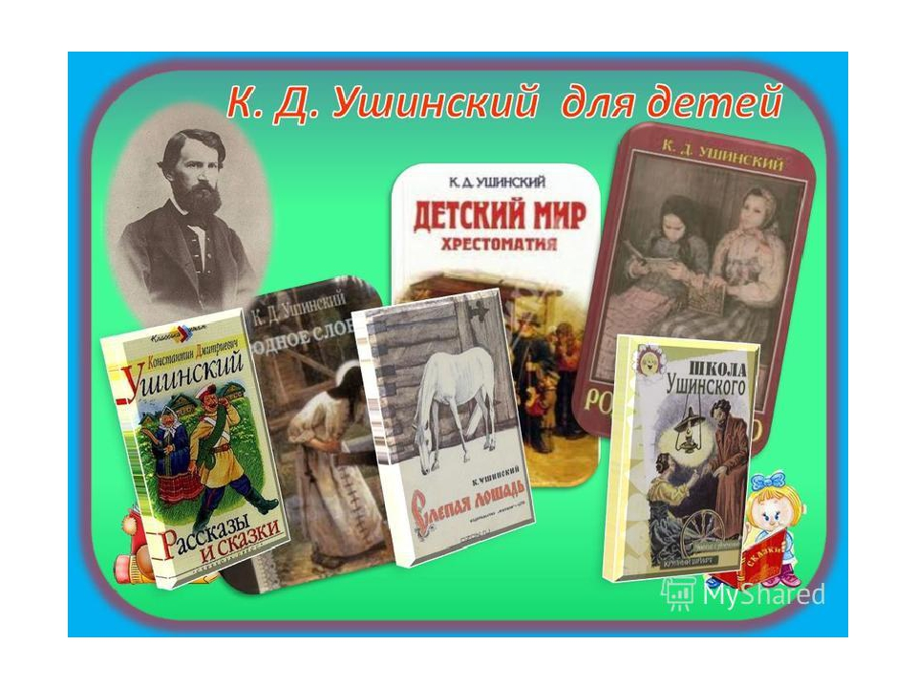

1. Фото выставки

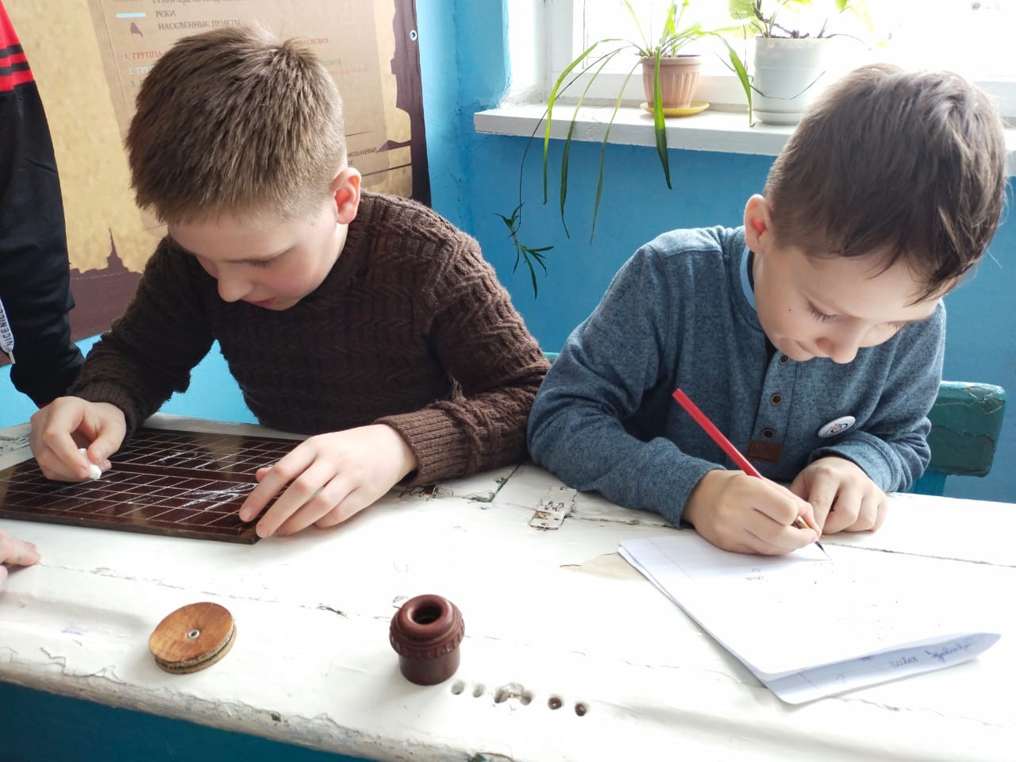

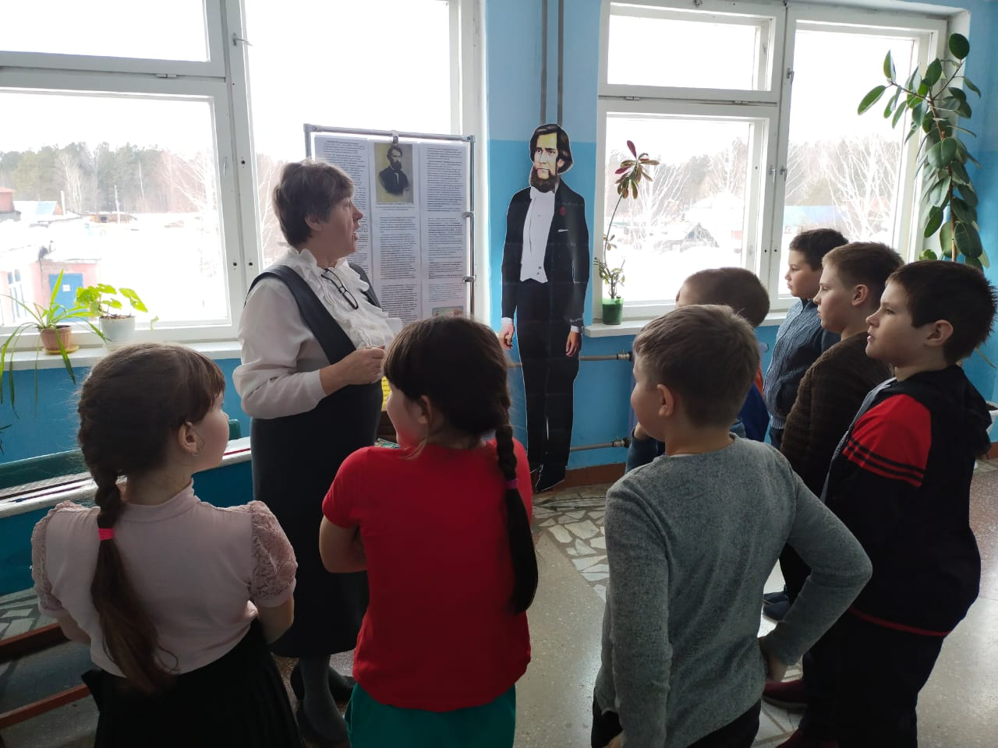

3.Некоторые пословицы и поговорки из книги К.Д. Ушинского «Родное слово»

Не ладно скроен, да крепко сшит.

Худое колесо громче скрипит

Не все то золото, что блестит

Горшок котлу не товарищ.

Как аукнется, так и откликнется

Куй железо, пока горячо

Худо тому, кто добра не делает никому.

В гостях хорошо, а дома лучше.

4.Фото выставки в библиотеке с. Баткат Шегарского района

